江铃顺达窄体厢式运输车配置表暨报价单
技术参数 | 发动机名称 | JX493ZLQ6F
技术参数 | 排量/功率（kw） | 2499/95kw
技术参数 | 最大扭矩（N.m） | 350N.m
技术参数 | 排放标准 | 国六排放标准
技术参数 | 变速箱 | 5MT
技术参数 | 轴距（mm) | 2800mm
技术参数 | 货箱内部尺寸(mm) | 3700*1890*1810
技术参数 | 整车外形尺寸(mm) | 55000*1970*2780
技术参数 | 后桥速比 | 5.571
技术参数 | 轮胎 | 6.50R16LT 10PR
技术参数 | 准乘人数 | 2（人）
技术参数 | 油箱容积（L） | 64L
报价（元）
产品特点 | 车辆配置：  1.气刹+铝合金储气罐  2.电动车窗  3.大功率空调  4.方向助力  5.倒车雷达  6.车架采用650超高强钢  7.空滤堵塞报警  8.制动防抱死系统ABS  9.驾驶员座椅前后调节  10.遥控&机械钥匙+多功能方向盘+收放机(蓝牙音乐/蓝牙电话/USB音乐)  11.车联网T-BOX2.0
车辆照片 | 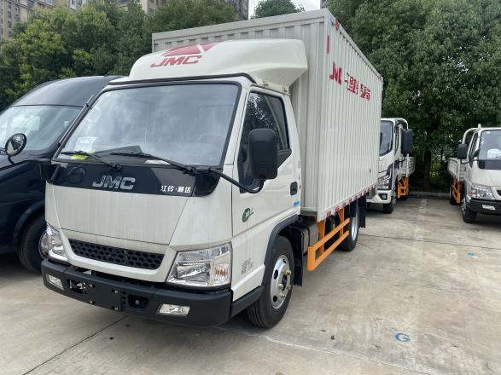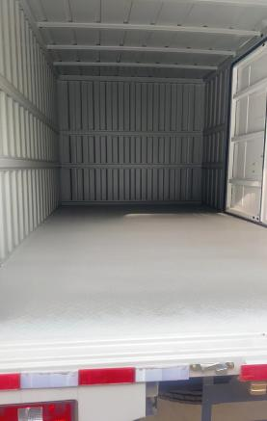
备注 | 厢体：  - 江铃原厂厢体，整车厢体为金刚厢板材料。  - 右侧侧门双开门，门宽内径不低于1940mm。  - 颜色：白色

车厢要求:
轻量化，强度高，简易防腐蚀，符合厢式车公告要求和使用要求，符合车辆上牌要求。

